新旧対照表

鵜沼南町地区の市街化区域編入に伴う景観計画区域の変更
旧 | 新
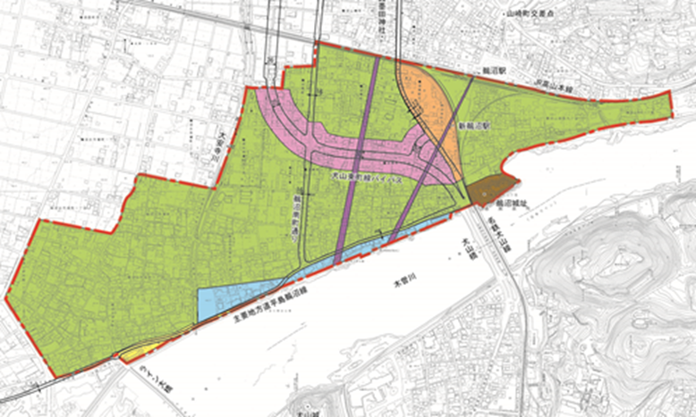    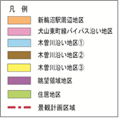 | 